10.Základy programování

Datové struktury, datové typy, konverze hodnot datových typů, práce se vstupem, práce s výstupem, procedury, funkce, práce s parametry procedury a funkce, operátory, rozhodovací konstrukce, cykly (for, while, foreach, …), práce s polem, práce s řetězci, dynamické datové struktury.

Datové typy
- datový typ určuje:
- jaký druh dat proměnná obsahuje
- kolik paměti zabírá
- jaké operace s ní můžeme provádět

Proměnná
- je pojmenované místo v paměti, kde ukládáme hodnotu

Základní datové typy
Integer (int)
- celá čísla bez desetinné část
Kód:
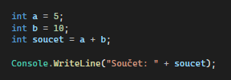i
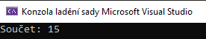
Výstup:

Další operace:
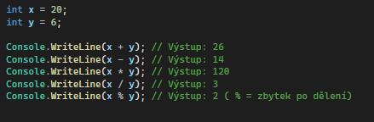

Double/Float
- desetinná čísla
Kód:
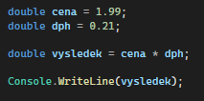
Výstup:
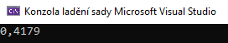

Boolean (bool)
- používá se pro logicé hodnoty (true/false)
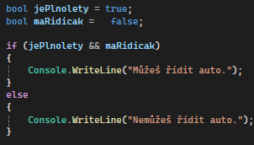
- když je plnolety a ma řidičák = true, tak vypíše „Můžeš řídit auto“
- když jedna z podmínek není splněna tak se vypíše „Nemůžeš řídit auto“
Char
- ukládá jeden znak
Kód:
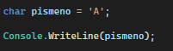
Výstup:
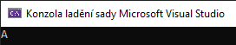

String
- řetězec znaků (text)
Kód:
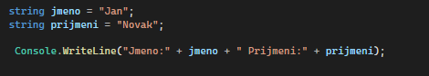
Výstup:
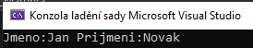

Kód:
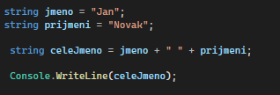
Výstup:
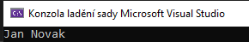
Operace se stringem
Délka textu:
Kód:
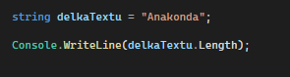
Text:
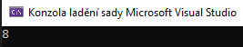

Velká písmena:
Kód:
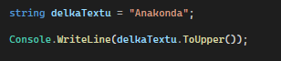
Výstup:
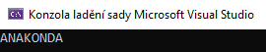
Malá písmena:
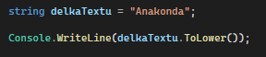
Výstup:
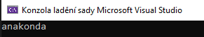

Výpis pořadí znaku podle čísla
- proměnná[číslo_kolikáte_chci_písmeno]
Kód:
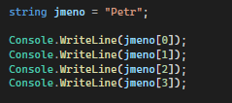
Výstup:
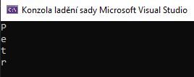

Převody datových typů

String -> int
Kód:
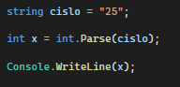
Výstup:
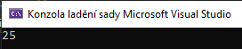

Int -> string
Kód:
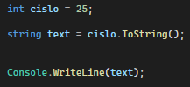
Výstup:
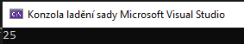

Datové struktury
- je to způsob oragnizace dat v paměti
- například: pole, seznam

Pole (Array)
Kód:
- zde jsem vytvořil pole, které má místo pro 10 čísel
Kód:
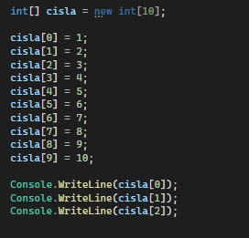
Zde jsem vytvořil pole a naplnil ho
Výstup:
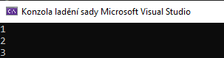

Kód:
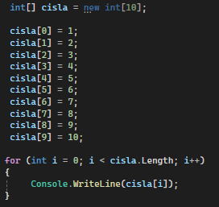
- cyklus, který vypíše všechna uložená data v poli, cyklus = pro každé int začínající od 0, přidávej jedna do maximální hodnoty

Výstup:

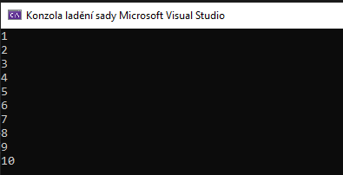

Kratší možnost vytvoření pole
Kód:
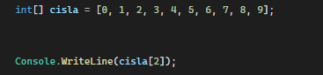
- je to úplně stejný zápis jako na prvním příkladu (jen jiné hodnoty)

List (dynamické pole)
- je dynamická datová struktura
- velikost se může měnit

Tvorba listu:
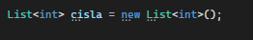
List<int> = seznam, který může ukládat celá čísla (int)
cisla = název proměnné
new List<int>() = vytvoření nového prázdného listu
Kód:
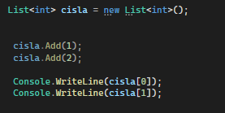
- cisla.add(1) = přidá hodnotu do pole
Výstup:
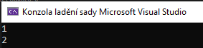

Výpis:
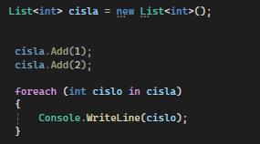
- pro každou hodnotu cislo v poli cisla proveď Console.WriteLine(cislo)

Konverze datových typů

Implicitní konverze (automatická)
- je to, když program provede konverzi automaticky

Int -> double
Kód:
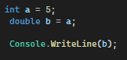
Výstup:
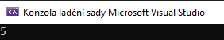
Kód:
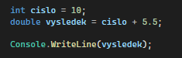
Výstup:
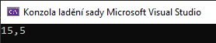
Explicitní konverze
- používá se, když může dojít ke ztrátě dat

Kód:
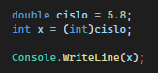
Výstup:
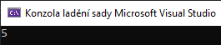

Převod pomocí Convert
- C# má třídu Convert, která převádí typy
- Convert zaokrouhluje

Kód:
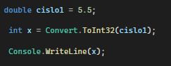
Výstup:
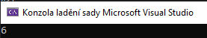

String -> bool
Kód:
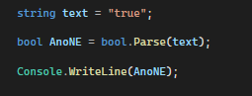
Výstup:
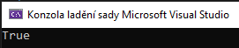

Práce se vstupem
- vstup znamená, že program přijímá data od uživatele

Console.ReadLine()
- tato metoda přečte text z klávesnice
- vrací vždy string

Kód:
(program, který načte text od uživatele)
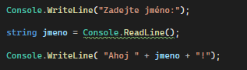
Výstup:
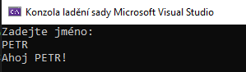
Kód:
(program, který načte čísla od uživatele)
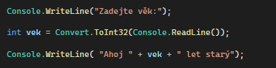
Výstup:
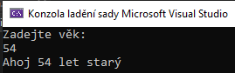

Příklad součtu dvou čísel zadaných od uživatele:
Kód:
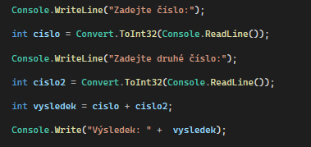
Výstup:
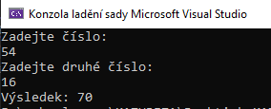

Práce s výstupem
- výstup znamená, že program zobrazuje data uživateli

Console.WriteLine()
- vypíše text a přeskočí na nový řádek
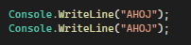
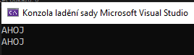

Console.Write()
- vypíše text a netvoří nový řádek
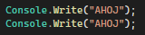
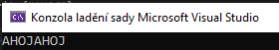

Formátovaný výstup
- je to modernější způsob výpisu proměnných
Kód:
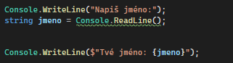
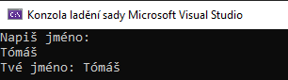
Výstup:

Procedury a funkce
- program se často rozděluje na menší části kódu, aby byl:
přehlednější, znovupoužitelný, jednodušší na údržbu
- tyto části se nazývají: procedury, funkce

Procedura
- je blok kódu, který něco vykoná, ale nevrací žádnou hodnotu
- používá se návratový typ: void

Syntaxe:
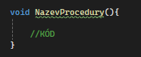
Příklady:
Kód:
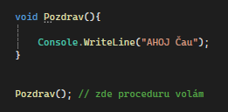
- takže vytvořil jsem proceduru, která udělá to, že vypíše „AHOJ Čau“
Výstup:
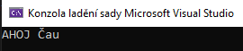

Procedura s parametrem
- parametr je hodnota, kterou předáváme proceduře
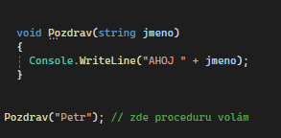
- zde jsem dal parametr string, takže v Pozdrav(xxx) musí být string, proto jsem tam dal „Petr“
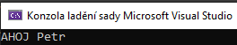

Procedura s více parametry
Kód:
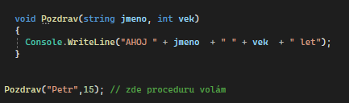
Výstup:
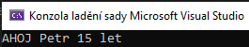

Funkce
- je podobná proceduře, ale vrací hodnotu

Syntaxe:
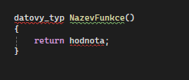
Kód:
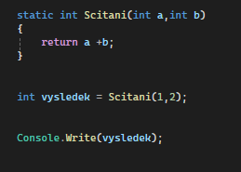
- tato funkce sečte proměnnou a+b, hodnoty do funkce si musíme definovat
Výstup:
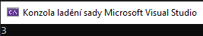
Kód:
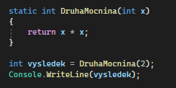
Výstup:
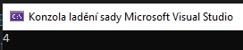
Funkce se stringem:
Kód:
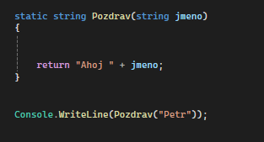
Výstup:
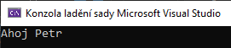

Parametry funkcí
- parametry jsou proměnné předané funkci nebo proceduře
Kód:
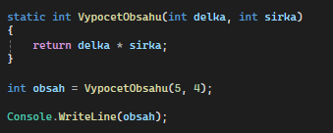
- zde je int před názvem funkce a znamená to, že funkce musí vracet int a v závorce jsou parametry neboli proměnná, kterou do funkce posíláme
Výstup:
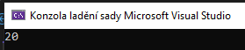

Parametry z uživatelského vstupu
Kód:
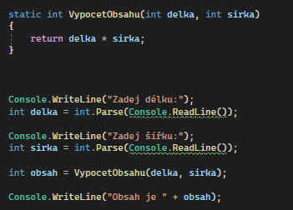
Výstup:
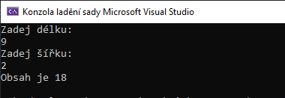
Funkce volající funkci
Kód:
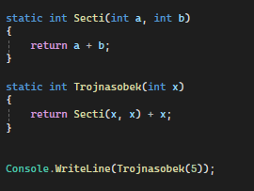
Výstup:
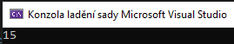
Tvoření lokálních proměnných
- proměnné vytvořené ve funkci, které existují pouze uvnitř funkce
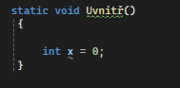

Těžší příklad
Kód:
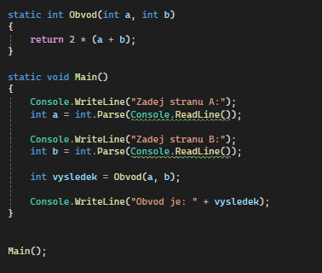
Výstup:
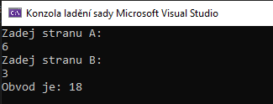

Operátory
- jsou to symboly, které provádějí operace s hodnotami nebo proměnnými

Aritmetické operátory
+ = sčítání
- = odčítání
* = násobení
/ = dělení
% = zbytek po dělení

Kód:
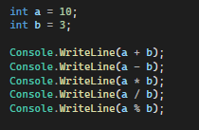
Výstup:
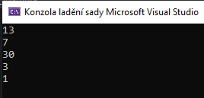

Inkrementace a dekrementace
- zvětšení nebo zmenšení o 1

++ = zvětšení o 1
-- = zmenšení o 1
Kód:
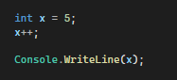
Výstup:
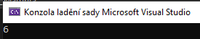

Přiřazovací operátory
= je přiřazení
+= je přičtení
-= je odečtení
*= násobení
/= dělení

Kód:
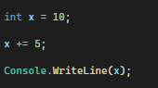
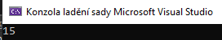
Výstup:
Porovnávací operátory
== je rovná se
!= je nerovná se
> je větší
< je menší
>= je větší nebo rovno
<= je menší nebo rovno

Kód:
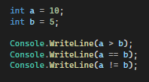
Výstup:
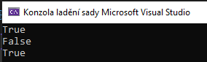

Logické operátory
&& = AND (A)
|| = OR (NEBO)
! = NOT (NENÍ)
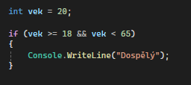

Rozhodovací konstrukce
- umožňují programu rozhodovat podle podmínek

IF
- používá se, když chceme vykonat kód pouze pokud platí podmínka

Syntaxe:
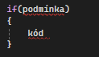
Kód:
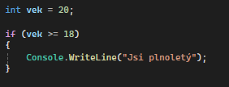
Výstup:
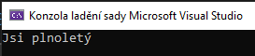

IF-ELSE
- používá se pokud máme dvě možnosti
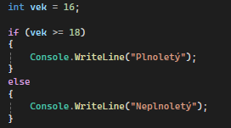

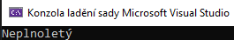
IF-ELSE IF-ELSE
- pro více možností
Kód:
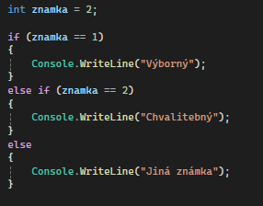
Výstup:
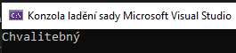

Switch
- používá se pro více konkrétních hodnot
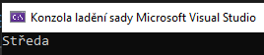
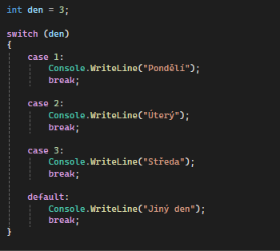
Cykly
- cykly umožňují opakovat část kódu vícekrát

For Cyklus
Syntaxe:
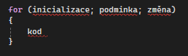

Kód:
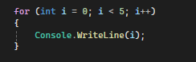
- takže zde říkáme: pro každé i začínající od 0 a končící v 5 přidávej 1
Výstup:
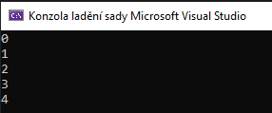

While Cyklus
- používá se když, nevíme přesný počet opakování
Kód:
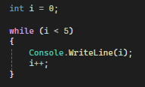
- zde říkáme: když i je menší než 5 tak přidávej jedna
Výstup:
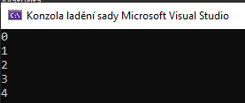

Do while
- nejdříve se provede kód a až pak se zkontroluje podmínka
Kód:
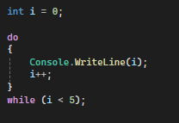
Výstup:
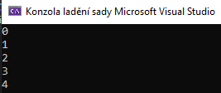
Foreach
- slouží pro to když, chceme projít všechny prvky v kolekci (např. pole, list)
Kód:
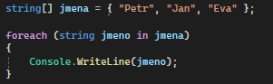
- zde říkáme: pro každé jméno v poli jména vypiš jméno
Výstup:
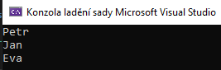

Příklady:
Kód:
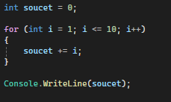
- pro každé číslo začínající od 1 a končící na 10 přidávej 1 a sečti je
Výstup:
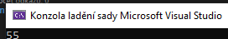

Práce s poli
Příklady:
Kód:
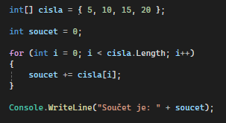
- tato funkce sečte všechny hodnoty v poli
Výstup:
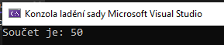

Kód:
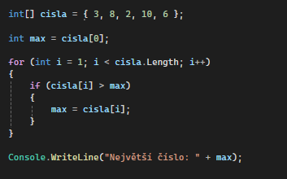
- tato funkce projde pole a zjistí z něho největší číslo
Výstup:
